\

Projet JAVA : Révise Tes Cours

Utilisation de la lecture et de l’ecriture des fichier dans un programme JAVA.

Sous la supervision de : PR. TCHOUPE .M

2023

Auteur : DJIOFACK TIOFACK MARCEL JASON

Universite de Dschang

11/1/2023



**Sommaire**

1. Principe Du Programme
2. Illustration et détails
   1. Lire le fichier : Jouer
   2. Écrire dans le fichier : Editer
   3. Quitter
3. Code source
4. Lien du code source
5. Classe Menu
6. Classe Choix
7. Classe Action
8. Classe Read File
9. Classe WriteFile
10. Classe Main
11. Documentation du code source
12. Arborescence du projet
13. Rôle de chaque classes
14. Classe Menu
15. Classe Choix
16. Classe Action
17. Classe Read File
18. Classe WriteFile
19. Classe Main
20. Exemple D’exécution
21. Mises a jours possibles
22. Principe Du Programme

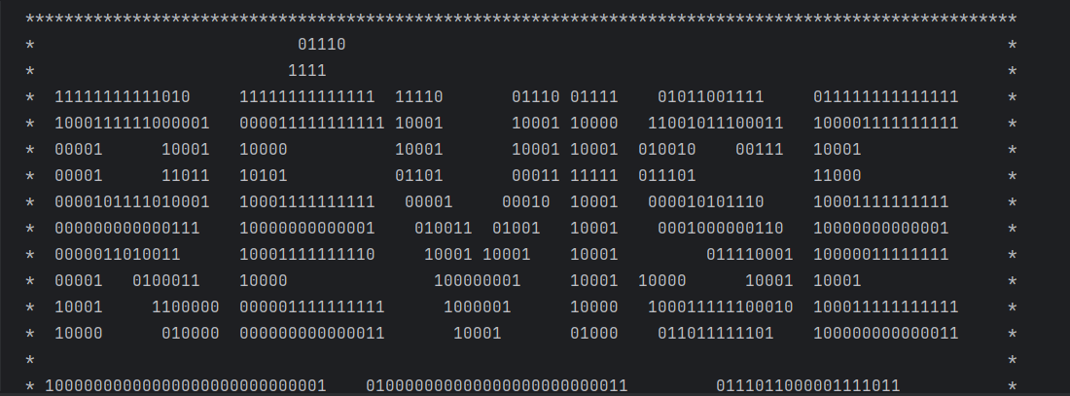

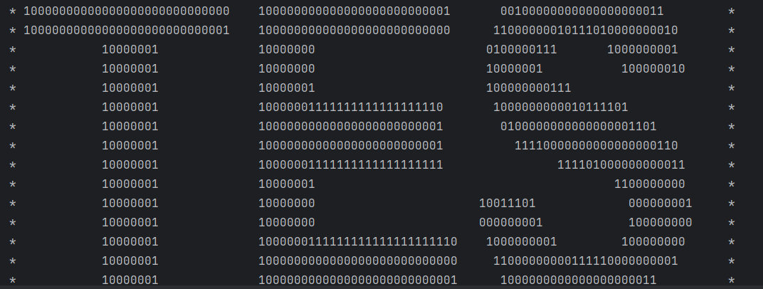

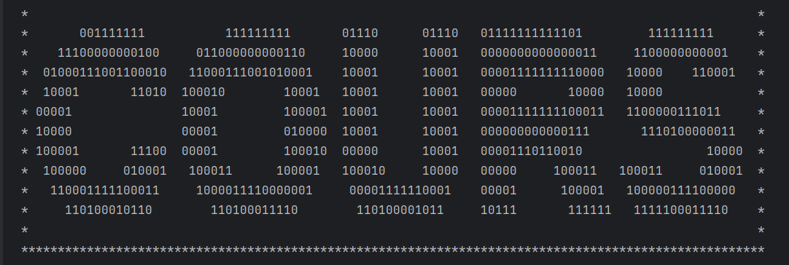

**Révise Tes Cours** est un programme écrit en langage JAVA qui permet d’apprendre de façon ludique ses questions de cours.

* Le principe est le suivant une série de questions lues dans un fichier écrit au préalable concernant une discipline particulière est posé a l’étudiant dans lequel il devra répondre par V (vrai) ou F (faux).
* Le programme possède une un menu Editer dans lequel l’étudiant pourras lui-même écrire ses fichiers qui contiendrons ses les questions et les réponses justes a ces questions.

1. Illustration et details

Le menu principale propose 3 options.

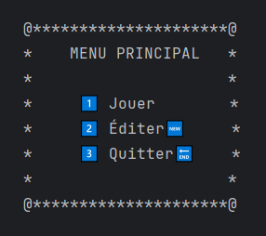

1. Lire le fichier : Jouer

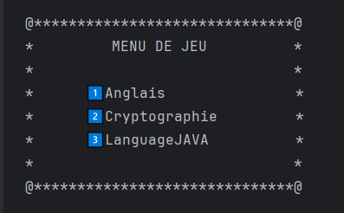

Dans le menu de jeu nous pouvons sélectionner la matière sur laquelle nous voulons êt Sous titre : réponse correcte ?

Si l’étudiant donne la réponse juste a la question un simple message : << ✔Réponse correcte>> lui est afficher et le programme continue son exécution.

Si L’étudiant donne une réponse incorrecte a la question le message : <<❌ Réponse incorrecte>> lui est afficher

Et une rubrire explication apparait lui donnant les details sur la question.

Le programme se termine lorsque le fichier des reponses a ete entierement lue.

A la fin du programme le nombre de questions juste de l’utilisateur est afficher.

reponse juste.png

1. Écrire dans le fichier : Editer

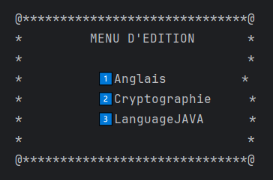

Dans le menu d’édition l’utilisateur peut choisir d’éditer un fichier sur une matière qui existe déjà ou créer une nouvelle rubrique pour une autre matière.

1. Quitter

L’option quitter permet tout simplement d’arrêter le programme.

1. Code source
   1. Lien du code source

Lien du code source sur github : <https://github.com/MarShell237/ReviseTesCours.git>

* 1. Classe Menu

package otherClass;  
import java.util.InputMismatchException;  
import java.util.Scanner;  
  
import static otherClass.ReadFile.*readFile*;  
import static otherclass.WriteFile.*writeFile*;  
  
public class Menu {  
   
 public static void menuPrincipal(){  
 System.*out*.println();  
 System.*out*.println("@*********************@");  
 System.*out*.println("* MENU PRINCIPAL *");  
 System.*out*.println("* *");  
 System.*out*.println("* 1️⃣ Jouer *");  
 System.*out*.println("* 2️⃣ Éditer🆕 *");  
 System.*out*.println("* 3️⃣ Quitter🔚 *");  
 System.*out*.println("* *");  
 System.*out*.println("@*********************@");  
 System.*out*.println();  
 }  
  
 public static void menuDeJeu(){  
  
 System.*out*.println();  
 System.*out*.println("@******************************@");  
 System.*out*.println("* MENU DE JEU *");  
 System.*out*.println("* *");  
 System.*out*.println("* 1️⃣Anglais *");  
 System.*out*.println("* 2️⃣Cryptographie *");  
 System.*out*.println("* 3️⃣LanguageJAVA *");  
 System.*out*.println("* *");  
 System.*out*.println("@******************************@");  
 System.*out*.println();  
 }  
  
 public static void menuD_Edition(){  
  
 System.*out*.println();  
 System.*out*.println("@******************************@");  
 System.*out*.println("* MENU D'EDITION *");  
 System.*out*.println("* *");  
 System.*out*.println("* 1️⃣Anglais *");  
 System.*out*.println("* 2️⃣Cryptographie *");  
 System.*out*.println("* 3️⃣LanguageJAVA *");  
 System.*out*.println("* *");  
 System.*out*.println("@******************************@");  
 System.*out*.println();  
 }  
  
 public static void gameOver(){  
 System.*out*.println();  
 System.*out*.println();  
 System.*out*.println("***********************");  
 System.*out*.println("* GAME OVER *");  
 System.*out*.println("***********************");  
 System.*out*.println();  
 System.*out*.println();  
 }  
  
}

* 1. Classe Choix

package otherClass;  
  
import java.util.InputMismatchException;  
import java.util.Scanner;  
  
public class Choix {  
 public static int optionMenuPrincipal(){  
 Scanner sc = new Scanner(System.*in*);  
 int choix = 0;  
 int compteur = 0;  
 try{  
 do {  
 if (compteur > 0){  
 System.*out*.println("🛑warning:veuillez entrer une valeur comprise entre 1 et 3");  
 System.*out*.println();  
 }  
  
 System.*out*.println("⏩Veuillez choisir une option du menu principal:");  
 choix = sc.nextInt();  
 System.*out*.println();  
  
 compteur++;  
 }while (choix <1 || choix>3 );  
 }  
 catch (InputMismatchException e)  
 {  
 System.*out*.println();  
 System.*out*.println("⛔Erreur de saisie:veuillez entrer une valeur entiere comprise entre 1 et 3");  
 System.*out*.println();  
 *optionMenuPrincipal*();  
 }  
 return choix;  
 }  
  
 public static int repondreParVraiOuFaux(){  
 System.*out*.println();  
 System.*out*.println();  
 int reponse = 0;  
 int compteur = 0;  
 Scanner sc = new Scanner(System.*in*);  
  
 try{  
 do {  
 if (compteur > 0){  
 System.*out*.println("🛑warning:veuillez choisir soit 1 soit 2");  
 System.*out*.println();  
 }  
  
 System.*out*.println("⏩appuyez sur 1 pour repondre vrai ou 2 pour repondre faux");  
 reponse = sc.nextInt();  
  
 compteur++;  
 }while (reponse != 1 && reponse != 2);  
 }  
 catch (InputMismatchException e)  
 {  
 System.*out*.println();  
 System.*out*.println("⛔Erreur de saisie:veuillez entrer une valeur entiere soit 1 soit 2");  
 System.*out*.println();  
 *optionMenuPrincipal*();  
 }  
 return reponse;  
 }  
  
 public static int optionMenuJeu(){  
 Scanner sc = new Scanner(System.*in*);  
 int choix = 0;  
 int compteur = 0;  
 try{  
 do {  
 if (compteur > 0){  
 System.*out*.println("🛑warning:veuillez entrer une valeur entiere comprise entre 1 et 3");  
 System.*out*.println();  
 }  
  
 System.*out*.println("⏩Veuillez choisir une option du menu de jeu:");  
 choix = sc.nextInt();  
 System.*out*.println();  
  
 compteur++;  
 }while (choix <1 || choix>3);  
 }  
 catch (InputMismatchException e)  
 {  
 System.*out*.println();  
 System.*out*.println("⛔Erreur de saisie:veuillez entrer une valeur entiere comprise entre 1 et 3");  
 System.*out*.println();  
 *optionMenuPrincipal*();  
 }  
 return choix;  
 }  
  
 public static int optionMenuEdition(){  
 Scanner sc = new Scanner(System.*in*);  
 int choix = 0;  
 int compteur = 0;  
 try{  
 do {  
 if (compteur > 0){  
 System.*out*.println("🛑warning:veuillez entrer une valeur entiere comprise entre 1 et 3");  
 System.*out*.println();  
 }  
  
 System.*out*.println("⏩Veuillez choisir une option du menu d'edition:");  
 choix = sc.nextInt();  
 System.*out*.println();  
  
 compteur++;  
 }while (choix <1 || choix>3);  
 }  
 catch (InputMismatchException e)  
 {  
 System.*out*.println();  
 System.*out*.println("⛔Erreur de saisie:veuillez entrer une valeur entiere comprise entre 1 et 3");  
 System.*out*.println();  
 *optionMenuPrincipal*();  
 }  
 return choix;  
 }  
  
}

* 1. Classe Action

package otherClass;  
  
import java.util.Scanner;  
  
import static otherClass.ReadFile.*readFile*;  
import static otherclass.WriteFile.*writeFile*;  
import static otherClass.Choix.*repondreParVraiOuFaux*;  
  
public class Action {  
 public static int actionDuMenuJeu(int choixDuJouerDuMenuJeu){  
 int score = 0;  
 String[] questions = new String[100];  
 String[] reponses = new String[100];  
 String[] explications = new String[100];  
  
 switch (choixDuJouerDuMenuJeu){  
 case 1:  
 questions = *readFile*("C:\\Users\\chris\\OneDrive\\Bureau\\projetJava_V2.0\\TableDesMatieres\\Anglais\\questionAnglais.txt");  
 reponses = *readFile*("C:\\Users\\chris\\OneDrive\\Bureau\\projetJava_V2.0\\TableDesMatieres\\Anglais\\reponseAnglais.txt");  
 explications=*readFile*("C:\\Users\\chris\\OneDrive\\Bureau\\projetJava_V2.0\\TableDesMatieres\\Anglais\\explicationAnglais.txt");  
 break;  
 case 2:  
 questions = *readFile*("C:\\Users\\chris\\OneDrive\\Bureau\\projetJava_V2.0\\TableDesMatieres\\Cryptographie\\questionCryptographie.txt");  
 reponses = *readFile*("C:\\Users\\chris\\OneDrive\\Bureau\\projetJava_V2.0\\TableDesMatieres\\Cryptographie\\reponseCryptographie.txt");  
 explications = *readFile*("C:\\Users\\chris\\OneDrive\\Bureau\\projetJava_V2.0\\TableDesMatieres\\Cryptographie\\explicationCryptographie.txt");  
 break;  
 case 3:  
 questions = *readFile*("C:\\Users\\chris\\OneDrive\\Bureau\\projetJava_V2.0\\TableDesMatieres\\LanguageJAVA\\questionLanguageJAVA.txt");  
 reponses = *readFile*("C:\\Users\\chris\\OneDrive\\Bureau\\projetJava_V2.0\\TableDesMatieres\\LanguageJAVA\\reponseLanguageJava.txt");  
 explications = *readFile*("C:\\Users\\chris\\OneDrive\\Bureau\\projetJava_V2.0\\TableDesMatieres\\LanguageJAVA\\explicationLanguageJAVA.txt");  
 break;  
 }  
  
 System.*out*.println("***************************");  
 System.*out*.println("* Commencons a jouer!😁 *");  
 System.*out*.println("***************************");  
  
  
 int reponseDuJouer = 0;  
 for (int i=0; i < 100; i++){  
 if (questions[i] != null){  
 System.*out*.println();  
 System.*out*.println("* #️⃣qusetion❔ *");  
 System.*out*.println("*************************************");  
 System.*out*.println(questions[i]);  
 reponseDuJouer = *repondreParVraiOuFaux*();  
  
 if (reponseDuJouer == Integer.*parseInt*(reponses[i])){  
 System.*out*.println("✅Reponse Correcte!");  
 System.*out*.println();  
 score++;  
 }  
 else  
 {  
 System.*out*.println("❌Reponse incorrecte");  
 System.*out*.println();  
 System.*out*.println("* 🔠Explications *");  
 System.*out*.println("********************************");  
 System.*out*.println(explications[i]);  
 System.*out*.println();  
 }  
 }  
 else  
 {  
 break;  
 }  
 }  
 return score;  
 }  
  
 public static void actionDuMenuEdition(int choixDuJoueurMenuEditer){  
 Scanner sc = new Scanner(System.*in*);  
 String nouvelleQuestion = "";  
 String reponseDeLaNouvelleQuestion = "";  
 String explicationDeLaNouvelleQuestion = "";  
 switch (choixDuJoueurMenuEditer){  
 case 1:  
 System.*out*.println("Enter la nouvelle question D'anglais");  
 nouvelleQuestion = sc.nextLine();  
 *writeFile*("C:\\Users\\chris\\OneDrive\\Bureau\\projetJava_V2.0\\TableDesMatieres\\Anglais\\questionAnglais.txt",nouvelleQuestion);  
  
 System.*out*.println("Entrer reponse juste 1 pour vrai et 2 pour faux");  
 reponseDeLaNouvelleQuestion = sc.nextLine();  
 *writeFile*("C:\\Users\\chris\\OneDrive\\Bureau\\projetJava_V2.0\\TableDesMatieres\\Anglais\\reponseAnglais.txt",reponseDeLaNouvelleQuestion);  
  
 System.*out*.println("Entrer le message a afficher si la reponse a la question est incorrecte");  
 explicationDeLaNouvelleQuestion = sc.nextLine();  
 *writeFile*("C:\\Users\\chris\\OneDrive\\Bureau\\projetJava_V2.0\\TableDesMatieres\\Anglais\\explicationAnglais.txt",explicationDeLaNouvelleQuestion);  
 break;  
 case 2:  
 System.*out*.println("Enter la nouvelle question de cryptographie");  
 nouvelleQuestion = sc.nextLine();  
 *writeFile*("C:\\Users\\chris\\OneDrive\\Bureau\\projetJava_V2.0\\TableDesMatieres\\Cryptographie\\questionCryptographie.txt",nouvelleQuestion);  
  
 System.*out*.println("Entrer reponse juste 1 pour vrai et 2 pour faux");  
 reponseDeLaNouvelleQuestion = sc.nextLine();  
 *writeFile*("C:\\Users\\chris\\OneDrive\\Bureau\\projetJava_V2.0\\TableDesMatieres\\Cryptographie\\reponseCryptographie.txt",reponseDeLaNouvelleQuestion);  
  
 System.*out*.println("Entrer le message a afficher si la reponse a la question est incorrecte");  
 explicationDeLaNouvelleQuestion = sc.nextLine();  
 *writeFile*("C:\\Users\\chris\\OneDrive\\Bureau\\projetJava_V2.0\\TableDesMatieres\\Cryptographie\\explicationCryptographie.txt",explicationDeLaNouvelleQuestion);  
 break;  
 case 3:  
 System.*out*.println("Enter la nouvelle question de langage JAVA");  
 nouvelleQuestion = sc.nextLine();  
 *writeFile*("C:\\Users\\chris\\OneDrive\\Bureau\\projetJava_V2.0\\TableDesMatieres\\LanguageJAVA\\questionLanguageJAVA.txt",nouvelleQuestion);  
  
 System.*out*.println("Entrer reponse juste 1 pour vrai et 2 pour faux");  
 reponseDeLaNouvelleQuestion = sc.nextLine();  
 *writeFile*("C:\\Users\\chris\\OneDrive\\Bureau\\projetJava_V2.0\\TableDesMatieres\\LanguageJAVA\\reponseLanguageJava.txt",reponseDeLaNouvelleQuestion);  
  
 System.*out*.println("Entrer le message a afficher si la reponse a la question est incorrecte");  
 explicationDeLaNouvelleQuestion = sc.nextLine();  
 *writeFile*("C:\\Users\\chris\\OneDrive\\Bureau\\projetJava_V2.0\\TableDesMatieres\\LanguageJAVA\\explicationLanguageJAVA.txt",explicationDeLaNouvelleQuestion);  
 break;  
  
 }  
 }  
  
}

* 1. Classe ReadFile

package otherClass;  
import java.io.File;  
import java.io.FileNotFoundException;  
import java.util.Scanner;  
  
public class ReadFile {  
 public static String[] readFile(String cheminDaccesDuFichier){  
 String[] questions = new String[100];  
 int i=0;  
 try {  
 File myObj = new File(cheminDaccesDuFichier);  
 Scanner myReader = new Scanner(myObj);  
 while (myReader.hasNextLine()) {  
 questions[i] = myReader.nextLine();  
 i++;  
 }  
 myReader.close();  
 } catch (FileNotFoundException e) {  
 System.*out*.println("⛔impossible de lire le fichier");  
 }  
 return questions;  
 }  
}

* 1. Classe WriteFile

package otherclass;  
import java.io.FileWriter;  
import java.io.IOException;  
  
public class WriteFile {  
 public static void writeFile(String cheminDaccesDuFichier, String newLine) {  
 try {  
 FileWriter myWriter = new FileWriter(cheminDaccesDuFichier);  
 myWriter.write("\n"+newLine);  
 myWriter.close();  
 System.*out*.println("nouvelle ligne editer avec success");  
 } catch (IOException e) {  
 System.*out*.println("🛑impossible de lire dans le fichier");  
 }  
 }  
}

* 1. Classe Main

import static otherClass.Action.*actionDuMenuEdition*;  
import static otherClass.Action.*actionDuMenuJeu*;  
import static otherClass.Choix.*;  
import static otherClass.Menu.*;  
  
class Main{  
 public static void main(String[] args){  
 *nomDuJeu*();  
 *menuPrincipal*();  
  
 switch (*optionMenuPrincipal*()){  
 case 1:  
 *menuDeJeu*();  
 int choixDuJoueurDuMenuJeu = *optionMenuJeu*();  
 int scoreDuJouer = *actionDuMenuJeu*(choixDuJoueurDuMenuJeu);  
 System.*out*.println("vous avez eu un total de "+scoreDuJouer+" reponses justes");  
 *gameOver*();  
 break;  
 case 2:  
 *menuD_Edition*();  
 int choixDuJoueurDuMenuEdition = *optionMenuEdition*();  
 *actionDuMenuEdition*(choixDuJoueurDuMenuEdition);  
 System.*out*.println("Edition terminee✅");  
 break;  
 case 3:  
 *gameOver*();  
 break;  
 }  
 }  
}

1. Documentation du code source
2. Arborescence du projet

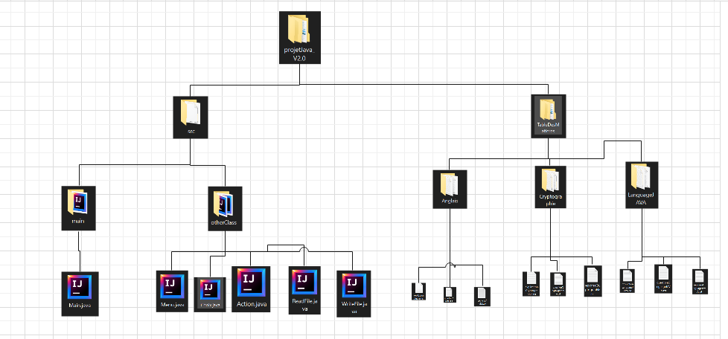

Le projet contient 2 dossiers : de dossier « src » qui contient le code source du projet et le dossier « tableDesMatieres » qui contient des dossiers qui porte le nom de la matière .

Le dossier « src » contient deux package : le package « main » qui contient la classe Main et « otherClass » qui contient toutes les autres classes du projet (Menu, Choix, Action, ReadFile et WriteFile).

Le dossier « tableDesMatieres » contient lui-même es dossiers dans lesquels sont écrit les fichiers contenants les questions, les reponses et les explications liee a la matiere.

1. Rôle de chacque classe

a.Classe Menu

Cette classe contient uniquement des methodes statiques qui ne retourne rien et qui servent uniquemnt a afficher des messages et des textes a l’ecran (des menus).

Methodes de la classe :

* public static void nomDuJeu() ;
* public static void menuPrincipal() ;
* public static void menuDeJeu() ;
* public static void MenuD_Edition() ;
* public static void gameOver() ;

b. Classe Choix

Cette classe contient uniquement destiner aux entree au clavier de l’utilisateur et a gerer les exception dans le cas ou sa se produit elle retournr le choix de l’utilisateur uniquement quand la va leur entree au clavier est acceptable .

Methodes de la classe :

* public static int optionMenuPrincipal() ;
* public static int repondreParVraiOuFaux() ;
* public static int optionDuMenuJeu() ;
* public static int optionMenuEdition() ;

c. Classe Action

Cette classe traites des actions en foction du menu choisit et des choix fait dans le menu choisit.

Methodes de la classe :

* public static int actionDuMenuJeu() ;

**nb :** apres que la methode actionDuMenuJeu() est fini de s’executer (que le jeu soit fini) la fonction renvoit le scrore du joueur.

* public static void actionDuMenuEdition() ;

d. Classe ReadFile

Cette Classe contient uniquement la methode public static String[] readFile() qui lit toutes les lignes d’un fichier et renvoie un tableau dont chaque case contient une ligne du fichier.

e. Classe WriteFile

Cette Classe contient uniquement le methode public static void writeFile() qui ecrit une nouvelle ligne dans un fichier.

f. Classe Main

Cette classe contient uniquement la methode public static void main(String[] args) qui est le point d’entrer du compilateur et qui se contante d’apeler les fonctions ecrites dans les fichiers du package « otherClass ».

1. Exemple D’execution
   1. Exemple d’execution menu jouer
   2. Exemple d’execution menu editer6. Mises a jours possibles

Le programme pourrait avoir dans le futur des mises a jours comme :

* Avoir une classe joueur dont les attributs des joueurs sont le nom et leurs score
* Afficher les 5 meilleurs scores des joueurs ayant jouer au jeu
* Enrichir le menu editer de tel sorte que l’utilisateur puisse créer sa propre matiere
* Etc…